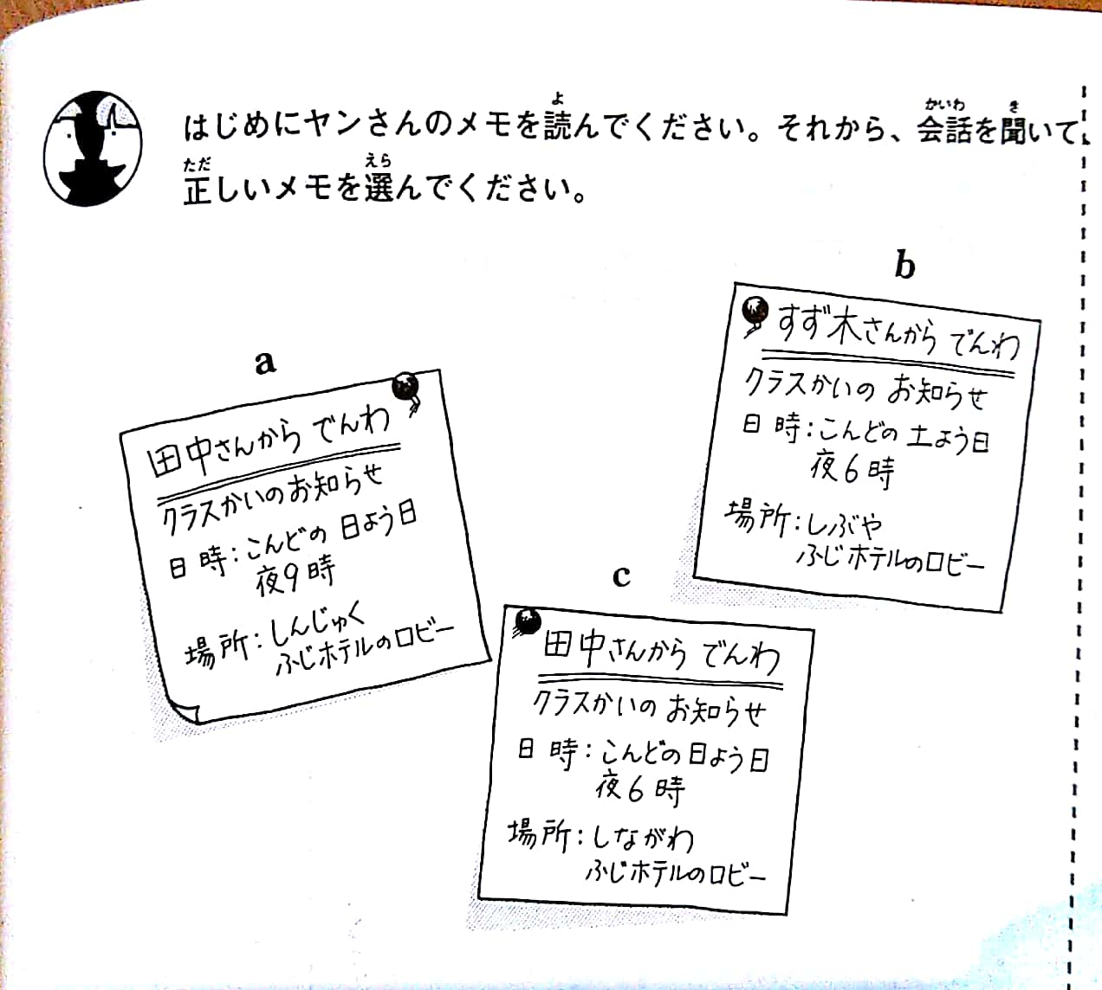リスニングI　１２月４日　火曜日

１．電話での

①を聞いてしいメモをんでください。

正しいメモ【　　　　　】

②　に答えてください。

　a. どうしてヤンさんは電話に出ましたか？

b. どうしてクラスをするのですか？

c. 田中さんによると、クラス会の日みんなはどこに集まりますか？

２．女の人は何と言いましたか？会話を聞いて、こたえを書いてください。

例）９時に　でんわする　と言いました。

　①　おなかがいから　　　　　　　　　　と言いました。

　②　明日は　　　　　　　　　　　から、あそびに　　　　　　　　　　と言いました。

　③　あの人は　　　　　　　　　　　　　と言いました。

　④　かばんがあるから、まだ　　　　　　　　　　　　と言いました。

３．いろいろな電話

|  |  |  |  |  |
| --- | --- | --- | --- | --- |
| 例 | １ | ２ | ３ | ４ |
| D |  |  |  |  |

